# 

# Tabla de Contenido

Tabla de contenido 2

Primer acceso 3

Panel de profesor 4

Mis Cursos 5

Descargar temario 7

Editar detalles del curso 7

Mis Grupos 8

Grupos Actuales 9

Historial de grupos 12

Mi perfil 13

# Primer Acceso

Una vez se inicie sesión, mostrará la pantalla principal del sistema, que es el panel de administrador.

Si eres nuevo y por primera vez harás uso de la plataforma, sigue los siguientes pasos. Para esto ingresamos a la página principal:

<https://reckreastudios.com/proyectos/sicep/login.php>



Dentro de esta página, en la parte superior encontrarás el botón “*Inicio de Sesión”*al cual deberás dar clic para poder pasar a la siguiente ventana.



Se abrirá la siguiente ventana mediante la cual podremos:

1. Acceder con nuestra cuenta de profesor.
2. Realizar el registro como alumno.
3. Para acceder como profesor marque la casilla *“Soy un profesor”* y de clic en el botón *“Iniciar”*



1

2

3

# Panel de Profesor

Una vez se inicie sesión, mostrará la pantalla principal del sistema, que es el panel del profesor con los distintos apartados que tiene.

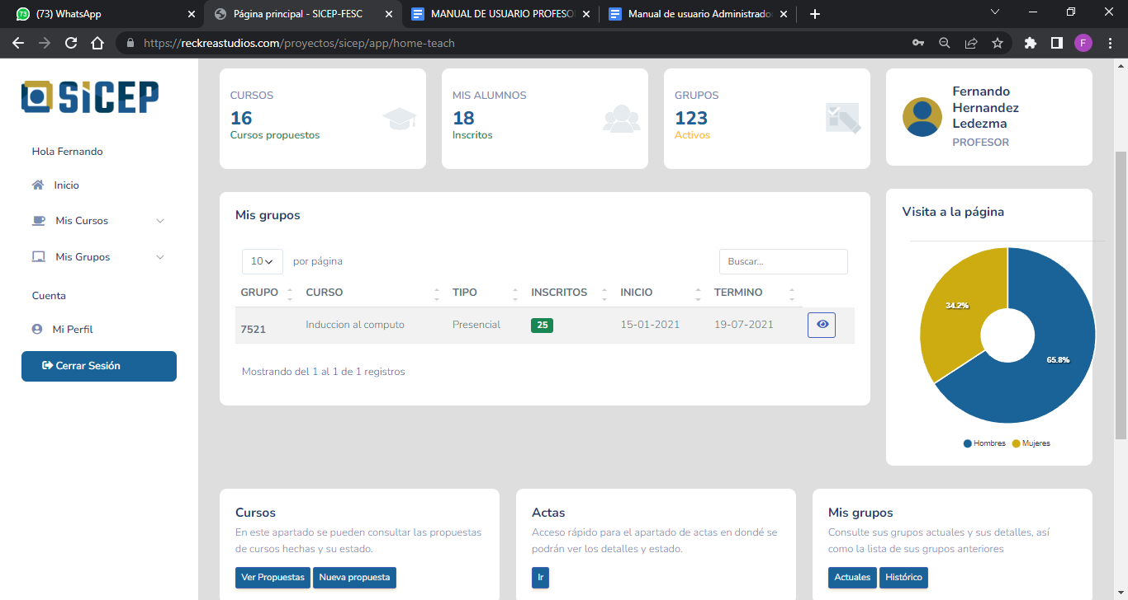

3

**4**

2

1

1. Es el lateral principal del profesor, este sirve para ir cambiando entre varias pantallas que dan el manejo completo del sistema, cómo son la página principal, los cursos del profesor en cuenta, sus grupos y su perfil, al igual que el cerrar sesión.
2. En el dashboard o página de inicio, aparece un acceso directo de “*Mis Grupos*” en el cual aparecen los grupos que el profesor tiene activos y puede entrar y revisar esos grupos que le pertenecen.
3. Apartado para poder crear, ver y proponer nuevos cursos a la institución.
4. Este apartado con el título de “*Mis Grupos*” nos permite ver todos los grupos activos o los anteriores que ya no están activos, generando un historial del profesor.

# Mis Cursos

Para dirigirnos al apartado de Cursos, lo hacemos a través del menú principal, lateral izquierdo, en el cual nos desplegara 2 opciones, las cuales son “*Propuestos”* y “*Proponer Nuevo”.*

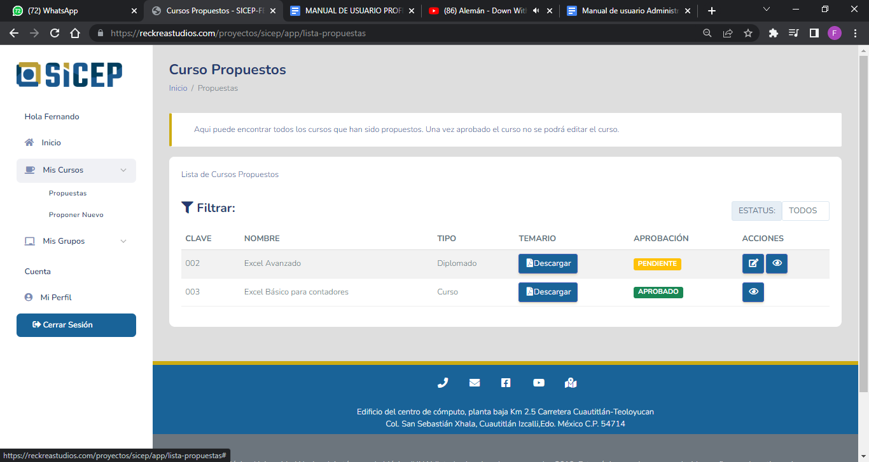

Al seleccionar la opción de “*Propuestos*” nos redireccionará a otra página en la cual podremos observar nuestros cursos propuestos, con sus diferentes estados y acciones que pueden realizarse cómo se muestra a continuación.

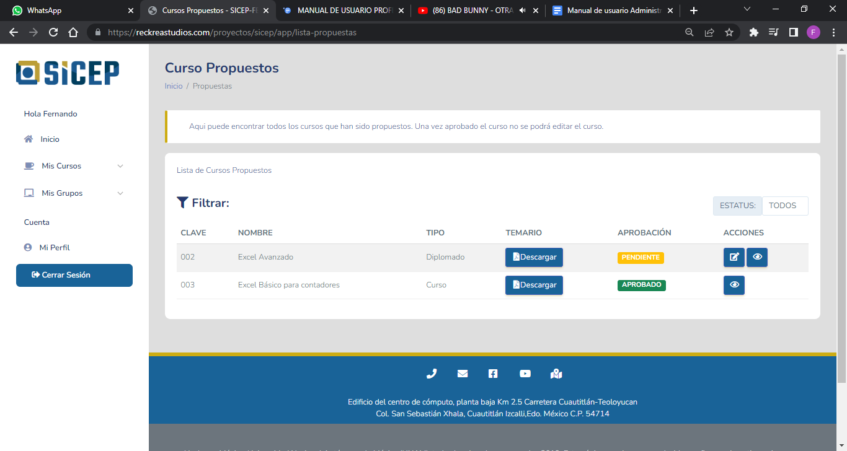

**3**

**2**

**1**

En este apartado podremos interactuar con 3 botones.

1.- El botón “*Descargar*” nos permitirá descargar lo que es el temario del curso que se le haya agregado.

2.- El botón de “*Editar*” nos direccionará a una página alterna donde se pueden observar los detalles de ese curso.

3.- El botón de “*Ver*” nos permite dar una vista previa al curso desde un modal.

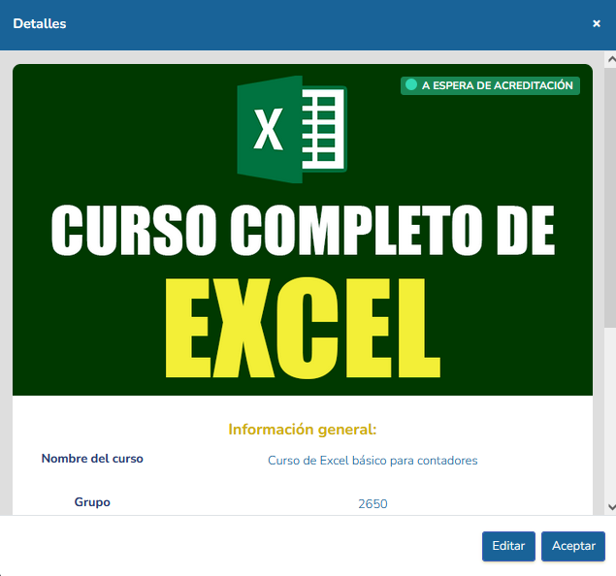

## Descargar Temario

Dándole click al botón de descargar, este nos dirigirá a una página alterna en la cual nos permitirá descargar el archivo, guardando el archivo en la dirección del dispositivo donde queramos descargarlo.

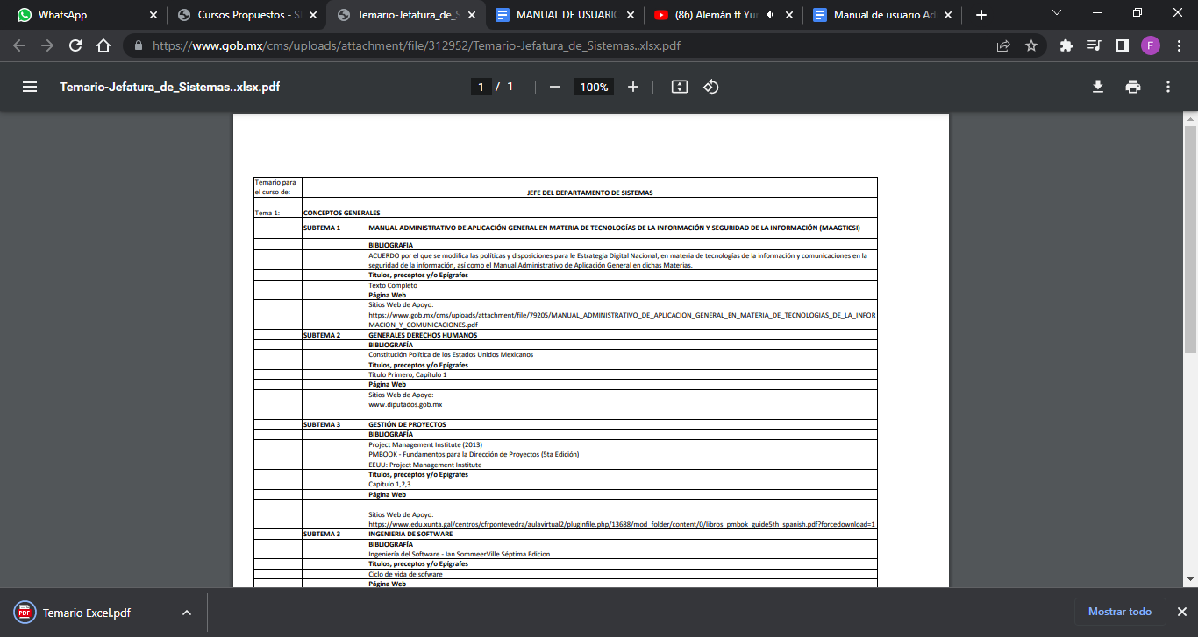

## Editar detalles del curso

Al seleccionar el botón *“Editar”* se desplegará un formulario que debe llenar con los datos requeridos sobre la información del curso; la información se guardará al seleccionar el botón *“Actualizar”.*

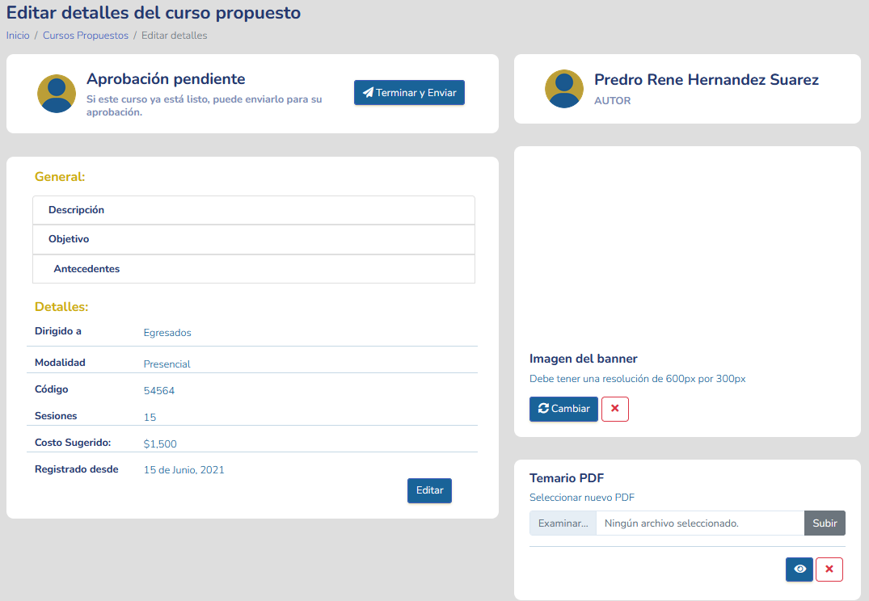

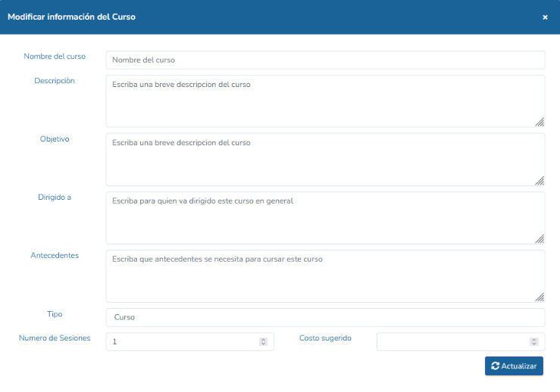

Del lado derecho podrá cambiar la imagen del banner y subir el temario en formato PDF. Para guardar los cambios del banner seleccione el botón *“Actualizar”* y el botón *“Agregar”* para configurar el temario.

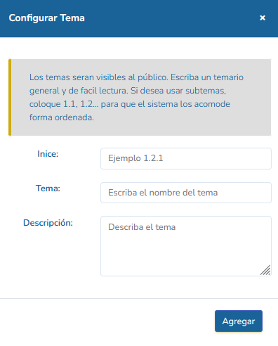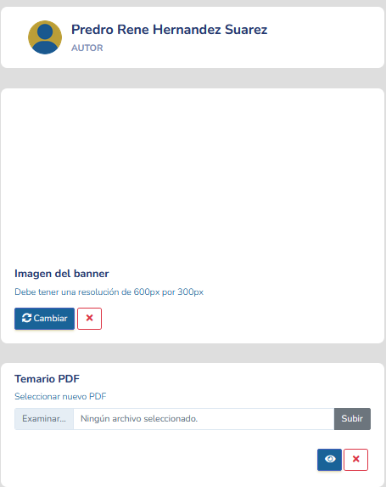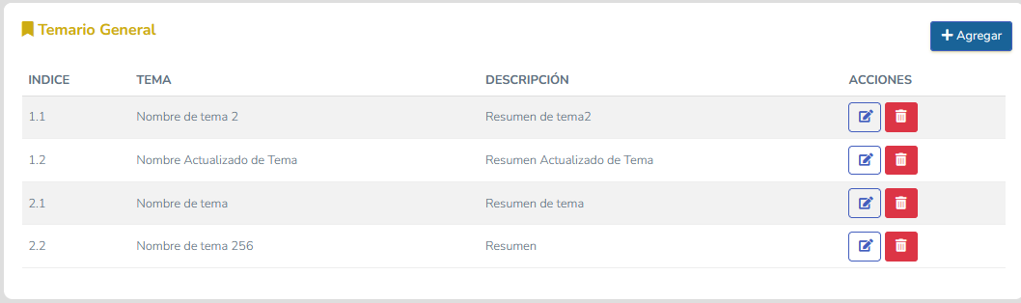Para la sección “Proponer nuevo” nos llevará a la siguiente ventana:

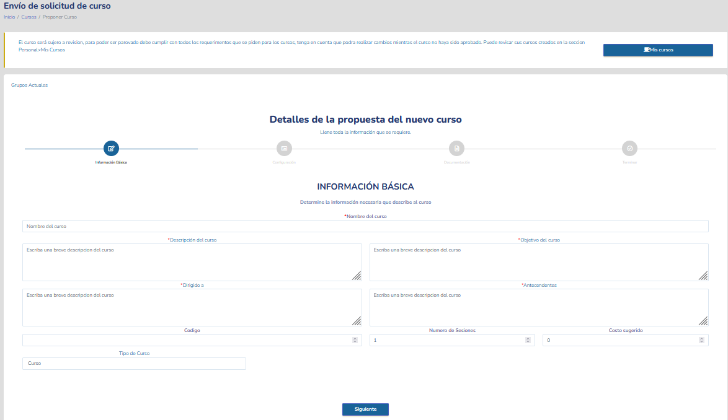

Llene toda la información que se requiere sobre el nuevo curso, y siga los pasos correspondientes, al llenar el formulario puede seleccionar el botón *“Siguiente”* para continuar. Recuerde que si el curso sigue en revisión podrá modificar las veces que quiera seleccionando el botón *“Mis cursos”.*

# Mis Grupos

Para dirigirnos al apartado de Mis Grupos, lo hacemos a través del menú principal que nos despliega *“Actuales” y “Actas” e “Historial”.*

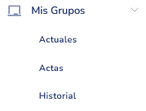

## Grupos Actuales

Si seleccionamos la opción “Actuales” podremos ver los grupos abiertos actualmente

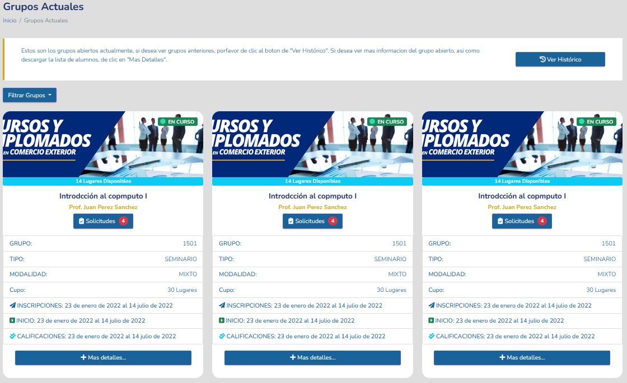

3

2

1

1. Si desea ver grupos anteriores puede dar clic al botón “Ver Histórico”
2. Para ver más información del grupo abierto, así como descargar la lista de alumnos, da clic en "Más detalles".

Al dar clic en Más detalles nos llevará a esta ventana que se muestra a continuación:

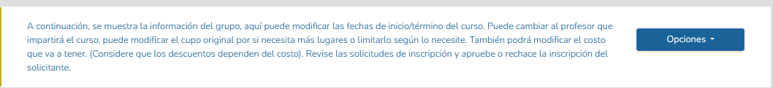

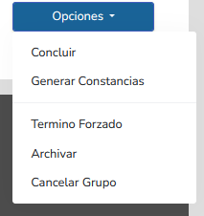

Se muestran diversas opciones respecto al grupo seleccionado.

1. Concluir
2. Generar constancias
3. Término forzado
4. Archivar
5. Cancelar grupo

Aquí puede modificar las fechas de inicio/término del curso. Puede cambiar al profesor que impartirá el curso, puede modificar el cupo original por si necesita más lugares o limitarlo según lo necesite. También podrá modificar el costo que va a tener. (Considere que los descuentos dependen del costo).

Revise las solicitudes de inscripción y apruebe o rechace la inscripción del solicitante.

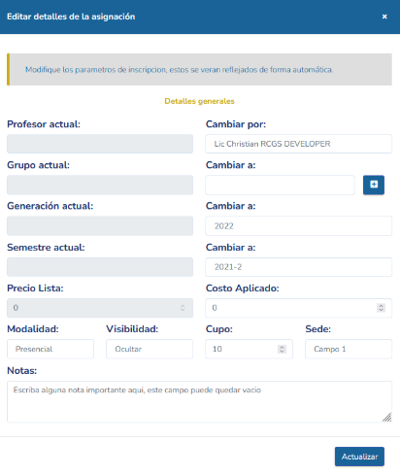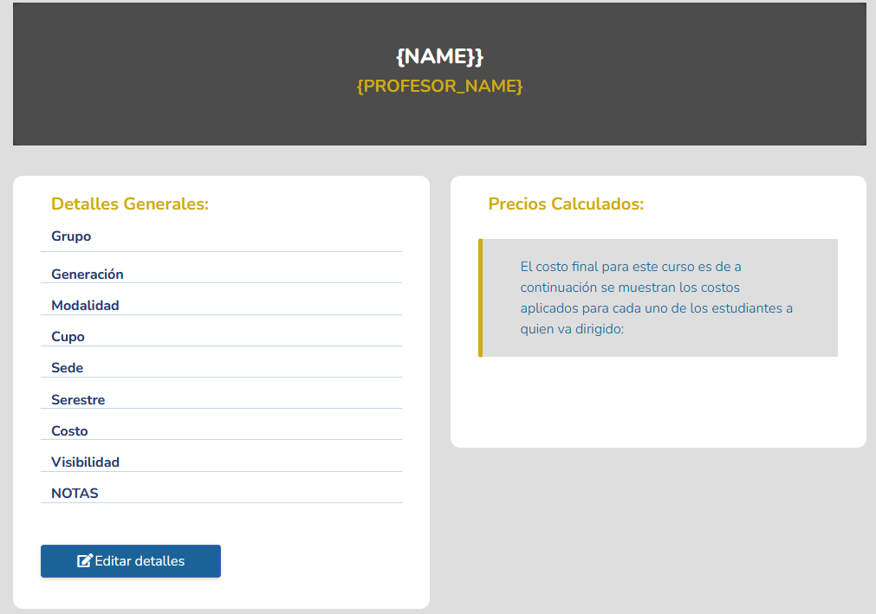

Aquí podrá llenar detalles como el grupo, nombre de profesor, costo, cupo y demás datos requeridos

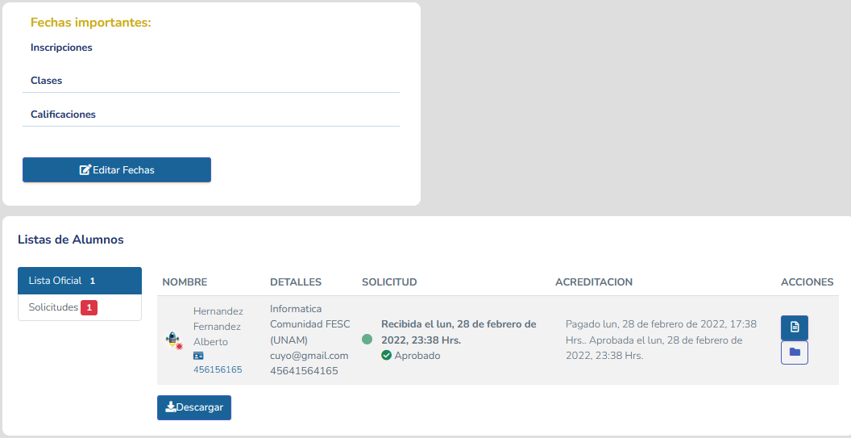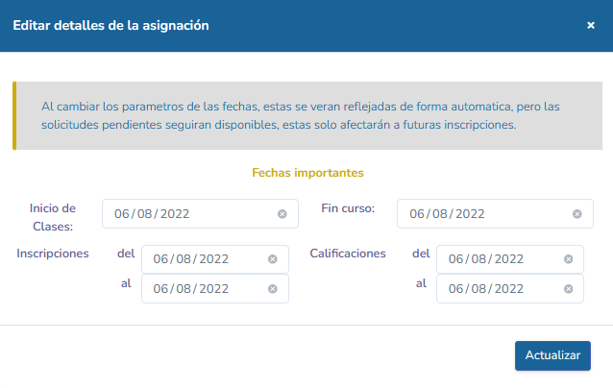

Puede cambiar la fecha de asignación, como la fecha de inscripción, fin del curso y calificaciones.

Al final de página se muestra la lista de alumnos que están en el curso o lo solicitaron.

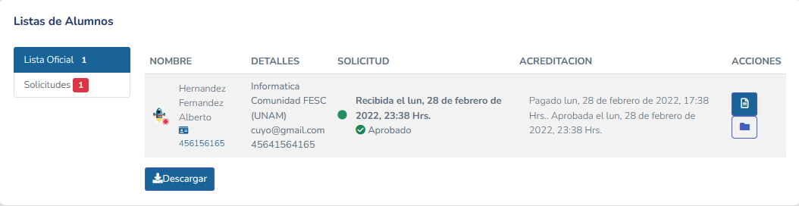

1

2

3

1. Nos permite ver la ficha de inscripción.
2. Se podrá verificar la documentación solicitada.
3. Se descargan los datos del alumno solicitante o inscritos.

## Historial de grupos

En el apartado de constancias se podrán observar los grupos creados con anterioridad, su estado, entre más detalles.

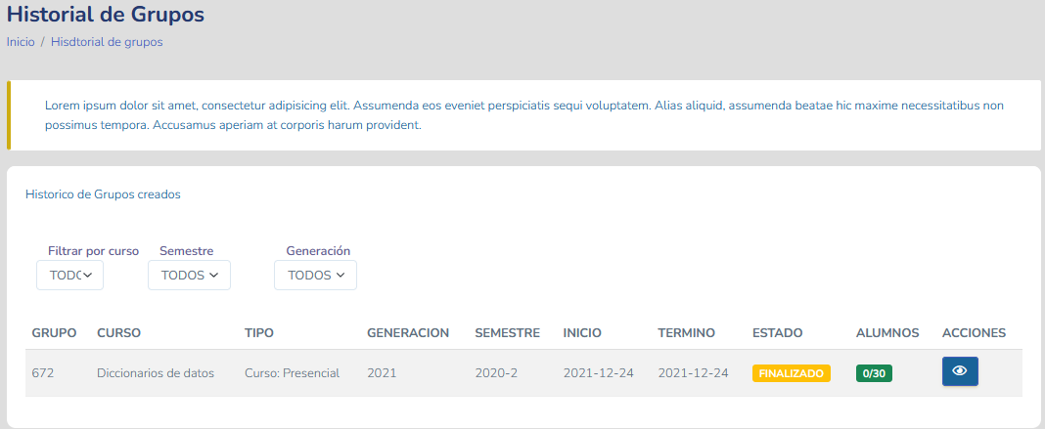

1

1. Podrá ver los detalles de asignación del grupo.

# Mi perfil

En este apartado podremos llenarlo con datos personales y editar nuestra foto de perfil.

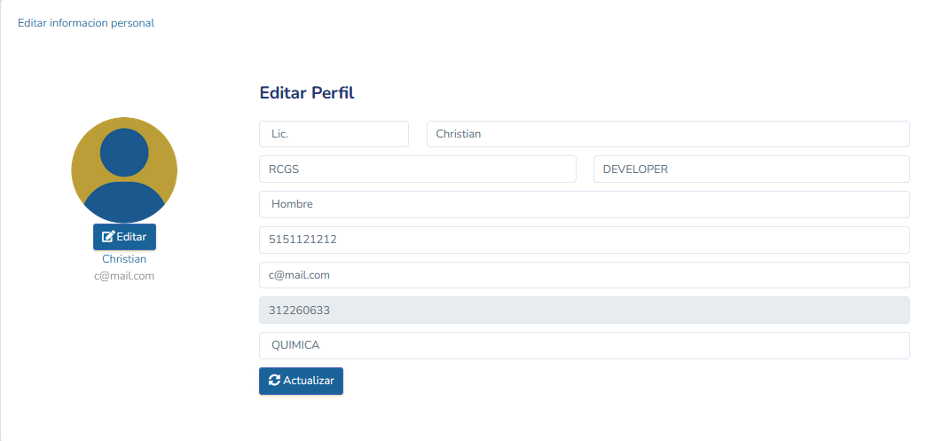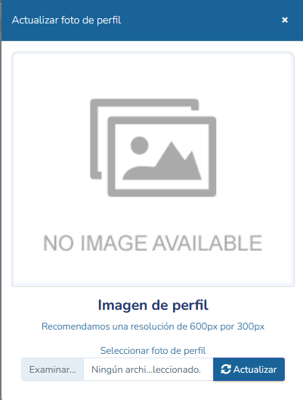

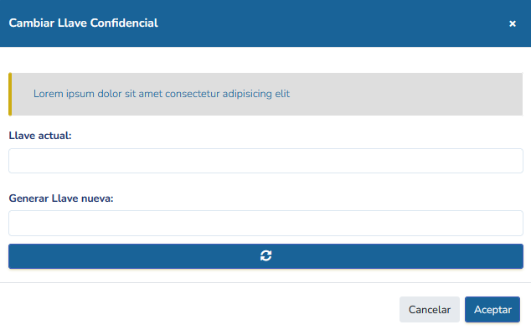También podrá cambiar su clave de acceso, firma digital y generar su llave confidencial.

